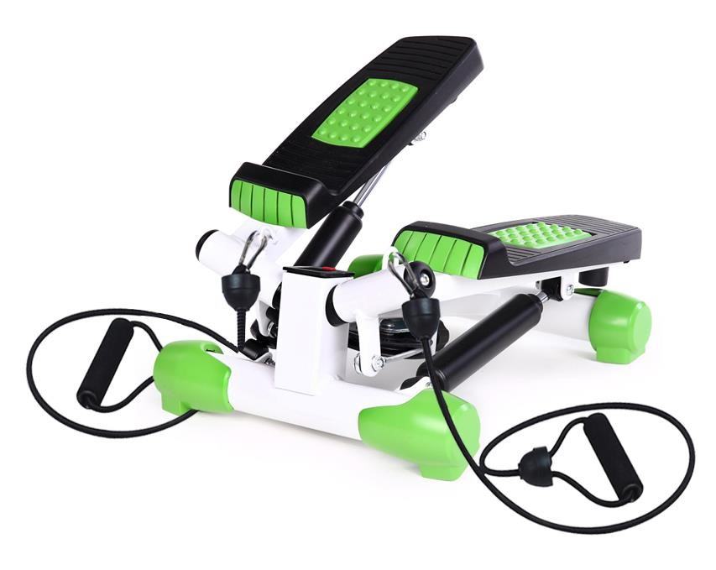

INSTRUKCJA UŻYTKOWANIA – MANUAL INSTRUCTION –
NÁVOD K OBSLUZE

UWAGI DOTYCZĄCE BEZPIECZEŃSTWA

Produkt ten przeznaczony jest wyłącznie do użytku domowego i zaprojektowano go tak, aby zapewnić optymalne bezpieczeństwo. Powinny być przestrzegane następujące zasady:

- Przed rozpoczęciem treningu skonsultuj się z lekarzem w celu stwierdzenia braku przeciwwskazań do korzystania ze sprzętu do ćwiczeń. Decyzja lekarza jest niezbędna w przypadku przyjmowania leków wpływających na pracę serca, ciśnienie krwi i poziom cholesterolu. Jest to także konieczne w przypadku osób w wieku powyżej 35 lat oraz osób mających kłopoty ze zdrowiem.
- Przed rozpoczęciem ćwiczeń zawsze wykonaj rozgrzewkę. Kroki wykonywane są ze sobą powiązane.
- Zwracaj uwagę na niepokojące sygnały. Niewłaściwe lub nadmierne ćwiczenia są niebezpieczne dla zdrowia. Jeśli w czasie ćwiczeń pojawią się bóle lub zawroty głowy, ból w klatce piersiowej, nieregularny rytm serca lub inne niepokojące objawy, należy natychmiast przerwać ćwiczenia i skonsultować się z lekarzem. Urazy mogą wynikać z nieprawidłowego lub zbyt intensywnego treningu.
- W czasie ćwiczeń i po ich zakończeniu zabezpiecz sprzęt treningowy przed dostępem dzieci i zwierząt
- Urządzenie należy postawić na suchej, stabilnej i właściwie wypoziomowanej powierzchni. Z bezpośredniego sąsiedztwa urządzenia należy usunąć wszystkie ostre przedmioty. Należy chronić je przed wilgocią, ewentualne nierówności podłoża należy wyrównać. Zalecane jest stosowanie specjalnego podkładu antypoślizgowego, który zapobiegnie przesuwaniu się urządzenia podczas wykonywania ćwiczeń. Układ hamujący nie jest zależny od prędkości ćwiczeń.
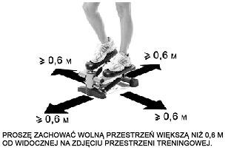
- Wolna przestrzeń nie powinna być mniejsza niż 0,6 m i większa niż powierzchnia treningowa w kierunkach, w których sprzęt jest dostępny. Wolna przestrzeń musi także zawierać przestrzeń do awaryjnego zejścia. Gdzie sprzęt jest usytuowany obok siebie, wielkość wolnej przestrzeni może być podzielona.

- Przed pierwszym użyciem, a później w regularnych odstępach czasu, należy sprawdzać mocowanie wszystkich śrub, bolców i pozostałych połączeń.
- Przed rozpoczęciem ćwiczeń sprawdź umocowanie części i łączących je śrub. Trening można rozpocząć tylko wtedy, jeżeli urządzenie jest całkowicie sprawne.
- Urządzenie powinno być regularnie sprawdzane pod względem zużycia i uszkodzeń tylko wtedy będzie ono spełniało warunki bezpieczeństwa. Szczególną uwagę należy zwrócić na uchwyty piankowe, zaślepki na nogi i tapicerkę, które ulegają najszybszemu zużyciu. Uszkodzone części należy natychmiast naprawić lub wymienić do tego czasu nie wolno używać urządzenia do treningu.
- Nie wkładaj w otwory żadnych elementów.
- Zwracaj uwagę na wystające urządzenia regulacyjne i inne elementy konstrukcyjne, które mogłyby przeszkadzać w trakcie ćwiczeń.
- Sprzęt wykorzystuj jedynie zgodnie z przeznaczeniem. Jeśli któraś z części ulegnie uszkodzeniu bądź zużyciu lub też usłyszysz niepokojące dźwięki podczas używania sprzętu, natychmiast przerwij ćwiczenia. Nie używaj sprzętu ponownie dopóki problem nie zostanie usunięty.
- Ćwicz w wygodnym ubraniu i sportowym obuwiu. Unikaj luźnych ubrań, którymi można zahaczyć o wystające części sprzętu lub które mogłyby ograniczać swobodę ruchów.
- Sprzęt zaliczony został do klasy H według normy EN ISO 20957-1 i jest przeznaczony wyłącznie do użytku domowego. Nie może być używany w celach terapeutycznych, rehabilitacyjnych i komercyjnych.
- Podczas podnoszenia lub przenoszenia sprzętu należy zachować właściwą postawę, aby nie uszkodzić kręgosłupa.
- Produkt jest przeznaczony wyłącznie dla osób dorosłych. Trzymaj dzieci, nie będące pod nadzorem z dala od urządzenia.
- Montując urządzenie należy ściśle stosować się do załączonej instrukcji i używać tylko części dołączonych do zestawu. Przed rozpoczęciem montażu, należy sprawdzić czy wszystkie części, które zawiera dołączona lista, znajdują się w zestawie.

OSTRZEŻENIE: PRZED UŻYCIEM SPRZĘTU FITNESS PRZECZYTAJ INSTRUKCJE.
NIE PONOSIMY ODPOWIEDZIALNOŚCI ZA KONTUZJE LUB USZKODZENIA PRZEDMIOTÓW, KTÓRE ZOSTAŁY SPOWODOWANE NIEWŁAŚCIWYM UŻYTKOWANIEM TEGO PRODUKTU.

DANE TECHNICZNE
Waga netto – 7 kg
Rozmiar po rozłożeniu – 35 x 20 x 40,5 cm
Maksymalne obciążenie produktu – 100 kg

KONSERWACJA
Do czyszczenia urządzenia nie należy używać agresywnych środków czyszczących. Używaj miękkiej, wilgotnej ściereczki do usuwania zabrudzeń i kurzu. Urządzenia należy przechowywać w miejscach suchych by chronić je przed wilgocią i korozją.

LISTA CZĘŚCI:

Nr | Nazwa | Ilość | Nr | Nazwa | Ilość
1 | Rama główna | 1 | 13 | Śruba (M6 * 40mm) | 4
2 | Zaślepka (Ǿ50) | 4 | 14 | Śruba (M5 * 10mm) | 1
3 | Podstawa pedału (L) | 1 | 15 | Nakrętka (M8) | 4
4 | Podstawa pedału (P) | 1 | 16 | Wspornik rolki | 1
5 | Pedał (L+P) | 2 | 17 | Rolka (100) | 1
6 | Śruba (M8 * 25) | 2 | 18 | Śruba (M10 * 40mm) | 1
7 | Pokrętło regulacji | 1 | 19 | Nakrętka (M10) | 1
8 | Plastikowa tuleja (Ǿ40) | 4 | 20 | Przewód (355mm) | 1
9 | Zaślepka śruby | 2 | 21 | Łącznik | 2
10 | Śruba (M6 * 20) | 2 | 22 | Licznik | 1
11 | Zatyczka | 2 | 23 | Linka  (część jest dostępna w wybranych modelach) | 2
12 | Śruba (M5 * 20mm) | 4 | 24 | Magnes | 1

MONTAŻ
Mini Stepper S3033 jest zmontowany w 99%. Należy jedynie przed rozpoczęciem użytkowania, wykonać kilka kroków opisanych poniżej:

KROK 1. MONTAŻ I WYMIANA BATERII.
Otwórz licznik steppera (22) i w odpowiednim miejscu umieść baterię alkaliczną. (Rys. 1)

KROK 2. PODŁĄCZENIE LICZNIKA.
Połącz licznik (22) z przewodem w ramie głównej urządzenia. (Rys. 2)

KROK 3. MONTAŻ LICZNIKA DO RAMY GŁÓWNEJ.
Połącz licznik z ramą główną jak pokazano na rysunku nr 3.

KROK 4. MONTAŻ LINEK DO ĆWICZEŃ MIĘŚNI RĄK I KLATKI PIERSIOWEJ. (Jeśli dostępne)
Połącz obie linki z ramą główną. (Rys. 5)
Upewnij się, że są prawidłowo i bezpiecznie zamocowane.

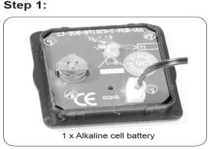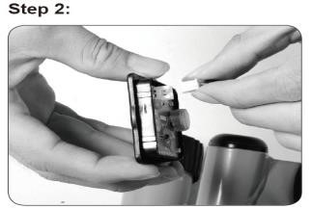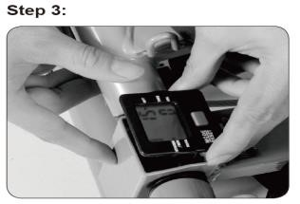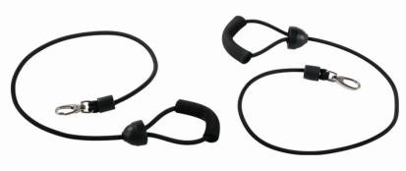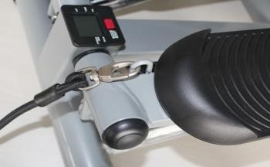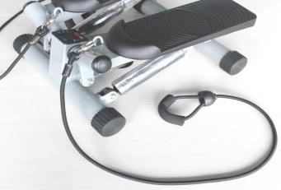
Rys. 1

Rys. 2

Rys. 3

Rys. 4 Rys. 5 Rys. 6

UŻYTKOWANIE
- Przekręć pokrętło regulacji aby zmodyfikować wedle uznania zakres ruchu pedałów.
- Dostosuj obciążenie aby przekonać się czy przewód kontroli napięcia jest prawidłowo podłączony.
- Licznik wyłączy się automatycznie po 4 minutach od zakończenia treningu na stepperze.
- Monitor włącza się automatycznie po wejściu na urządzenie i rozpoczęciu ćwiczeń.

FUNKCJE WYŚWIETLACZA

SCAN - SKANOWANIE | Automatycznie wyświetla kolejno wartość każdej funkcji licznika.
TIME - CZAS | Wyświetla całkowity czas ćwiczeń w danej sesji treningowej od 00:00 do 99:59.
COUNT - LICZNIK  KROKÓW | Wyświetla całkowitą liczbę kroków w danej sesji treningowej.
REPS/MIN – LICZBA  POWTÓRZEŃ/MINUTĘ | Wyświetla liczbę powtórzeń (kroków) na minutę w danej sesji treningowej.
CAL – LICZNIK KALORII | Wyświetla liczbę kalorii spalonych podczas danej sesji treningowej. UWAGA: Jest to wartość przybliżona.
PRZYCISK FUNKCYJNY | Służy do wybory funkcji CZAS, LICZNIK KROKÓW, LICZBA POWTÓRZEŃ/MINUTĘ, LICZNIK KALORII. Aby Zresetować wybraną funkcję, przytrzymaj przycisk przez 4 sekundy.

BATERIA
Do poprawnego funkcjonowania monitora potrzebna jest sprawna bateria LR44

ZAKRES ZASTOSOWANIA
Stepper jest urządzeniem przeznaczonym do ćwiczeń ogólnorozwojowych w warunkach domowych. Mini stepper S3033 jest urządzeniem klasy H przeznaczonym wyłącznie do użytku domowego. Nie może być używany w celach terapeutycznych, rehabilitacyjnych i komercyjnych.
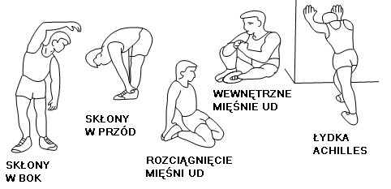

INSTRUKCJA TRENINGU
- Rozgrzewka
Przed rozpoczęciem treningu sugerujemy wykonać ćwiczenia rozgrzewające przedstawione poniżej na rysunku. Każde ćwiczenie powinno być wykonywane, co najmniej przez 30 sekund. Rozgrzewka zmniejsza ryzyko kontuzji i skurczu mięśni i powoduję lepszą pracę mięśni.

- Wchodzenie na stepper

Ważne: Aby osiągnąć pełną równowagę oraz odpowiednią pozycję podczas ćwiczeń zaleca się, aby osoby ćwiczące pierwszy raz ustawiły urządzenie między framugami drzwi lub przy oparciu wysokiego krzesła. Trzymając się obu framug lub oparcia postaw jedną stopę na pedale i nadepnij tak, aby znalazł się on w pozycji dolnej. Następnie ułóż stopę na środku pedału i wejdź na stepper. Postaw drugą stopę na pedale i powoli zacznij wykonywać kroki. Ćwicz powoli aż nabierzesz wprawy i będziesz w stanie utrzymać równowagę.

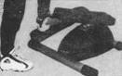
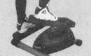
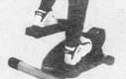
Krok 3:

Krok 1:

Stań z tyłu stepera. Połóż lewą
stopę na środku pedału i naciśnij
w dół aż do oporu.

Krok 2:

Umieść prawą stopę na środku
pr
awego pedału.

Zacznij wykonywać powolne kroki aż przyzwyczaisz się do ruchów pedałów stepera. Aby dostosować opór pedałów odkręć gałkę i przesuń do nowej pozycji, następnie dokręć.
Uwaga: Celem ćwiczenia jest uzyskanie rytmicznych gładkich ruchów. Staraj się nie dotykać pedałami ograniczników.

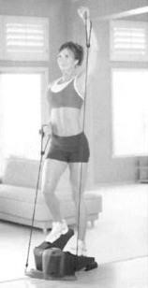
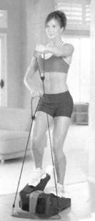
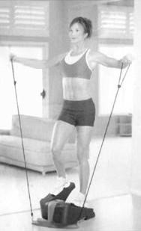
3. Ćwiczenia ZWYKŁY STEP ĆWICZENIA NA BICEPSY

Łatwe ćwiczenie naWeź do ręki uchwyty linki. Podczas poprawienie krążenia. stepu ułóż obie ręce wzdłuż tułowia, Step taki jak dladłonie ułóż na zewnątrz. Zegnij początkujących. Powoli prawy łokieć i podnieś rękę do klatki zacznij ruszać ramionami piersiowej, wtedy prawa noga tak, jak podczas marszu. powinna być wyprostowana (pedał Intensywność ćwiczeniastepera jest na dole). Następnie można zwiększyćrobiąc krok opuść prawą rękę do wymachując wyżejpozycji wyjściowej oraz podnieś do ramionami. Jednak wykonuj klatki piersiowej lewą rękę. ruchy ramionami tylko wtedy, jeśli czujesz się
pewnie na steperze. UNOSZENIE RAMION
Weź uchwyty linki stepu, ułóż obie ręce wzdłuż tułowia, ugnij lekko w PRZYSIADY łokciach, nadgarstkami do góry.

Pomaga kształtować iRobiąc krok (gdy prawa noga jest wzmocnić pośladki, biodrawyprostowana) wyciągnij przed
i uda. siebie prostopadle do ciała napiętą
Zegnij kolana i biodra tak, prawą rękę. Następnie robiąc krok aby pośladki znalazły się przyciągnij napięta rękę do biodra i bliżej podłoża. Nie pozwól, równocześnie przed siebie wyciągnij aby kolana znalazły się poza napięta lewą rękę.
linią palców stóp. Powtórz
ćwiczenie tyle razy ile jesteś w stanie bez nadmiernego
wysiłku, następnie powróć UNOSZENIE RAMION W BOK do normalnej pozycji, aby Weź uchwyty linki stepu, ułóż obie odpocząć. Powtórzręce wzdłuż tułowia, ugnij lekko w ćwiczenie. łokciach, nadgarstkami do góry.
Podczas stepu podnieś napięte ręce w bok wysokość ramion. Kiedy
WYCISKANIE NADwykonujesz drugi krok z drugiej
GŁOWĄ strony opuść powoli napięte obie
Kształtuje ramiona i nogi. ręce do pozycji wyjściowej. Powtórz Podczas stepu podnieś ręce ćwiczenie.
dotykając ramion. Za każdym razem, kiedy
wykonujesz krok na steperze podnoś obie ręce do góry ponad głowę. Kiedy wykonujesz drugi krok z drugiej strony opuść obie ręce do pozycji wyjściowej.
Powtórz ćwiczenie.

Dział obsługi klienta: ABISAL Sp. z o.o. ul. Św. Elżbiety 6 41–905 Bytom abisal@abisal.pl www.abisal.pl www.hms-fitness.pl

KARTA GWARANCYJNA

Nazwa artykułu: ………………………………………………………….

Kod EAN: …………………………………………………………………

Data sprzedaży: ………………………………………………………….

…………………………………....
(Pieczątka i podpis sprzedawcy)

WARUNKI GWARANCJI
- Sprzedawca w imieniu Gwaranta udziela gwarancji na terytorium RP na okres 24 miesięcy od daty sprzedaży.
- Gwarancja będzie respektowana przez sklep lub serwis po przedstawieniu przez klienta:
  - czytelnie i poprawnie wypełnionej karty gwarancyjnej z pieczątką sprzedaży oraz podpisem sprzedawcy
  - ważnego dowodu zakupu sprzętu z datą sprzedaży / rachunku / - reklamowanego towaru
- Ewentualne wady i uszkodzenia ujawniane w okresie gwarancyjnym będą naprawiane bezpłatnie w terminie nie dłuższym niż 21 dni od daty dostarczenia towaru do sklepu lub serwisu.
- W przypadku konieczności sprowadzenia części z importu okres gwarancji może się wydłużyć o czas niezbędny do jej sprowadzenia jednak nie dłużej niż o 40 dni.
- Gwarancją nie są objęte: - Uszkodzenia mechaniczne i wywołane nimi wady,
  - uszkodzenia i wady wynikłe wskutek niewłaściwego z przeznaczeniem użytkowania i przechowywania, - niewłaściwy montaż i konserwacja,
  - uszkodzenia i zużycie takich elementów jak: linki, paski, elementy gumowe, pedały, uchwyty z gąbki, kółka, łożyska itp.
- Gwarancja traci ważność w przypadku: - Upływu terminu ważności,
  - samodzielnych napraw,
  - nieprzestrzegania zasad prawidłowej eksploatacji.
- Duplikaty karty gwarancyjnej nie będą wydawane.

Gwarancja na sprzedany towar nie wyłącza, nie ogranicza ani nie zawiesza uprawnień kupującego wynikających z niezgodności towaru z umową.

SPRZĘT NIE JEST PRZEZNACZONY DO UŻYTKOWANIA W SIŁOWNIACH, KLUBACH KULTURYSTYCZNYCH, CENTRACH FITNESS ORAZ DO INNYCH CELÓW WYCZYNOWYCH

ADNOTACJE O PRZEBIEGU NAPRAW

Lp. | Data zgłoszenia | Data wydania | Przebieg napraw | Podpis odbierającego  (sklep, właściciel)

IMPORTANT SAFETY INFORMATION

This product has been designed for home use only and built for optimum safety. Please note the following safety precautions:

- Before starting any exercise program you should consult your doctor to determine if you have any physical or health conditions that could create a risk to your health and safety, or prevent you from using the equipment properly. Your doctor's advice is essential if you are taking medication that affects your heart rate, blood pressure or cholesterol level. This is especially important for persons over the age of 35, pregnant women, or those with pre-existing health problems or balance impairments.
- Before using this equipment to exercise, always do stretching exercises to properly warm up.
- Be aware of your body's signals. Incorrect or excessive exercise can damage your health. Stop exercising if you experience any of the following symptoms: pain, tightness in your chest, irregular heartbeat, extreme shortness of breath, feeling light headed, dizzy or nauseous. If you do experience any of these conditions you should consult your doctor before continuing with exercise program. Injuries to health may result from incorrect or excessive training.
- During exercises and after keep children and pets away from the equipment.
- Use the equipment on a stable and levelled surface with a protective cover for your floor or carpet. Move all sharp objects.
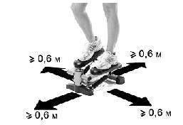
- Free area shall be not less than 0,6 m greater than the training area in the directions from which the equipment is accessed. Free area must also include the area for emergency dismount. Where equipment is positioned adjacent to each other the value of the free area may be shared.
- Before each use, visually inspect the unit including hardware and resistance bends.
- Before using the equipment, check if the nuts, bolts and other bends are securely tightened.
- Always use the equipment as indicated. If you find any defective components whilst assembling or checking the equipment, or if you hear any unusual noise coming from the equipment while using, stop. Do not use the equipment until the problem has been rectified.
- Do not insert any object into any openings.
- Be aware of all regulation and constructions parts which may disturb during exercises.
- The safety level of the equipment can only be maintained if it is regularly examined for damage and/or wear and tear.
- Wear suitable clothing whilst using the equipment. Avoid wearing loose clothing which may get caught in the equipment or that may restrict or prevent movement.
- The equipment has been tested and certified according to EN ISO 20957-1 under class H. It is not suitable for therapeutic use.
- Care must be taken when lifting or moving the equipment so as not to injure your back. Always use proper lifting techniques and/or use assistance.
- The equipment is designed for adult use only. Keep unsupervised children away from the equipment.
- Assemble this unit as described in this manual. Use only parts from the set. Check all parts with the part list.

WARNING: READ ALL INSTRUCTIONS BEFORE USING ANY FITNESS EQUIPMENT. WE ASSUME NO RESPONSIBILITY
FOR PERSONAL INJURY OR PROPERTY DAMAGE CAUSED BY OR THROUGH THE USE OF THIS PRODUCT

SPECIFICATIONS
Weight – 7 kg
Dimensions - 35 x 20 x 40,5 cm
Maximum weight of user – 100 kg

MAINTENANCE
Your unit has been carefully designed to require minimum maintenance. To ensure this, we recommend that you do the following:
- Keep your unit clean by wiping sweat, dust or other residue off with a soft, clean cloth after each use
- Always make sure that the bands are secure and
show no signs of wear
- Regularly check the tightness of nuts and bolts PARTS

PART NO. | DESCRIPTION | QTY | PART NO. | DESCRIPTION | QTY
1 | Main frame | 1 | 13 | Bolt (M6 * 40mm) | 4
2 | End cap (Ǿ50) | 4 | 14 | Bolt (M5 * 10mm) | 1
3 | Pedal frame (L) | 1 | 15 | Nut (M8) | 4
4 | Pedal frame (R) | 1 | 16 | Pulley bracket | 1
5 | Pedal (L+R) | 2 | 17 | Pulley (100) | 1
6 | Bolt (M8 * 25) | 2 | 18 | Pulley bolt (M10 * 40mm) | 1
7 | Adjustment knob | 1 | 19 | Nut (M10) | 1
8 | Plastic bushing (Ǿ40) | 4 | 20 | Cable (355mm) | 1
9 | Bolt cap | 2 | 21 | Connector | 2
10 | Bolt (M6 * 20) | 2 | 22 | Computer | 1
11 | Stopper | 2 | 23 | Bungee Cord  ( OPTIONAL PARTS) | 2
12 | Bolt (M5 * 20mm) | 4 | 24 | Magnet | 1

ASSEMBLY INSTRUCTIONS

The Mini Stepper S3033 is 99% assembled. You will only need to:

STEP 1. Open the Computer (Part: 22), Install the battery into the correct position (Pic.: 1)
STEP 2. Connect the Computer (Part: 22) with Main Frame cable (part: 22) (Pic: 2)
STEP 3. Install the Computer (Part: 22) into Main Frame (Part: 1) (Pic: 3) STEP 4. Product Installation FOR OPTIONAL PARTS ( Bungee Cord )
- Take out the Bungee Cord (Part: 23) (Pic: 4)
- Fasten the Bungee Cord (Part:23) with Main Frame (Part:1)(Pic:5)
- Make sure the Bungee Cord (Part: 23) fasten correctly on main frame. (Part:1) (Pic:6)

Pic. 1

Pic. 2

Pic. 3

Pic. 4 Pic. 5 Pic. 6

OPERATION PROCEDURE
- Rotate the adjustment knob to alter the pedal’s movement range.
- Adjust the tension of the adjustment knob to ensure tension wire is well connected for proper function.
- The computer will automatically shut off if there is no movement for 4 minutes.
- The computer will automatically turn on when exercise commences.
- All functions will automatically stop and a “STOP” sign will appear on top left corner of the computer when there is no movement for 4 sections. Functions will recommence when you begin to exercise.

COMPUTER

SCAN | Automatically scans each function in sequence.
TIME | Displays the total time of the workout session starts from 00:00 – 99:59.
COUNT | Displays the total number of steps taken during the workout session.
REPS/MIN | Displays the repetitions (or strides) per minute during the workout session.
CAL | Displays the calories burned during the workout session. NOTE: This is an approximate measurement.
FUNCTION BUTTON | To select TIME, COUNT, REPS/MIN, CALORIES To RESET the values to default. Press 4 secs to reset the value.

BATTERY
If there a possibility to see an improper display on the monitor, please replace the battery to hale a good result. This monitor uses one LR44 battery.

TERMS OF REFERENCES
Lateral thigh trainer is use for arms and legs training. Stepper S3033 is H class item. Unit is not intended for commercial use therapy or rehabilitation.

TRAINING INSTRUCTION

- Warm-Up
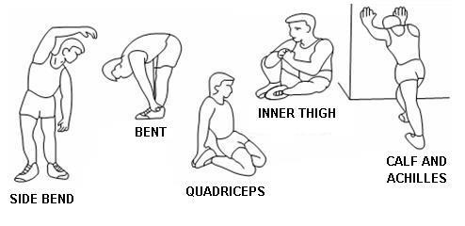
To prevent injury and maximize performance we recommend that each workout period starts with a warm-up. We suggest you do the following exercise as the sketch map. Each exercise at least about 30 seconds.

- Getting on the lateral thigh trainer
Important: to help establish correct balance and proper form while exercising on the lateral thigh trainer, we highly recommend that first time users place the unit between a doorway, or position a high back chair in front of the lateral thigh trainer. Hold onto the doorway or chair back and WITHOUT GETTING ON THE UNIT, slowly place one foot on pedal and push down so that the pedal contacts the base. Now, place this same foot in the middle of pedal and step up onto the pedal. Next, place your other foot in the center of the other pedal and slowly start stepping up and down with both feet. Keep stepping SLOWLY as you gain

both balance and experience with the lateral thigh trainer’s unique bi-directional movement.

Step 1:

Stand on the floor At the rear of
your trainer. Put your left foot fully
on the tread section of the left
foot pedal and push it down until
it stops.

Step 2:

Place your right foot fully on the
tread section of the right foot
pedal.

Step 3:
Start exercising At a slow tempo with smooth easy steps so that you can become familiar with the lateran high trainer’s unique stepping movement. To adjust pedal resistance, dismount from the unit, unscrew the knob and move it to a new position then retighten. Note: Smooth rhythmic stepping is the goal so try not to hit the stops under each foot pedal.

3. Exercises
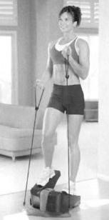
FREE SWINGING STEP

Easy Cardio Workout
Step on the Stepper as outlined In the

„Getting Started” section of his manual. Slowly begin to swing your arms from side to side as if you were walking normally. You can increase the intensity of your workout by swinging your arms higher. Swing your arms at higher level with a gentle and easy swinging motion.

DEEP THIGH SQUATS Helps to define strengthen and tone buttocks, hips and thighs. Lower your buttocks closer to the base of the unit by bending your hips and knees. Do not allow your knees to go in front of your toes. Do as many repetitions in this position as you can, then return to your normal stepping pos ition to give your legs a rest. Repeat.

OVERHEAD PRESS
Defines your shoulders while it trans your legs.
While stepping position, keep your hands near your shoulders. Every time your right or left foot step down against the pedal, extend both hands ove r your head toward the ceiling without locking -out your elbows. Next as you press the opposite foot against the pedal slowly lower your arms back to their starting position and repeat.

Consumer service department: ABISAL Sp. z o. o. ul. Św. Elżbiety 6 41–905 Bytom abisal@abisal.pl
www.abisal.pl
www.hms-fitness.pl

ALTERNATE BICEP CURLS
Carefully step onto the stepper. Grip the resistance bands and extend down with palms facing up. While stepping down, curl of opposite arm up towards your chest, alternating lifting your arms back and forth with each step.

ALTERNATE SHOULDER PRESS
Carefully step onto the stepper. Grip the resistance bands and extend one arm up, pressing over your head. While stepping down press the opposite arm over your head, alternating lifting your arms back and forth with each step.

ALTERNATE SHOULDER PRESS
Carefully step onto the stepper. Grip the resistance bands and extend one arm up, pressing over your head. While stepping down press the opposite arm over your head, alternating lifting your arms back and forth with each step.

BIZTONSÁGI ELŐÍRÁSOK

Biztonsági előírások

Ez a termék csak othoni használatra szolgál, és a maximális biztonság érdekében lett kialakítva. A következő elveket kell betartani:

1. Az edzés megkezdése előtt forduljon orvoshoz, hogy elkerülje az edzőeszközök használatának akadályait. A szívre, a vérnyomásra és a koleszterinszintre ható gyógyszerek szedése esetén orvos döntése szükséges, 35 év feletti és egészségügyi problémákkal küzdő emberek számára is szükséges.
2. Edzés előtt mindig melegítsen. Az elvégzett lépések követik egymást.
3. Figyelje meg a zavaró jeleket. A helytelen vagy túlzott testmozgás veszélyes az egészségre. Ha fejfájás vagy szédülés, mellkasi fájdalom, szabálytalan szívverés vagy egyéb zavaró tünetek jelentkeznek az edzés során, az edzést azonnal le kell állítani, és orvoshoz kell fordulni. A sérüléseket szabálytalan vagy túl intenzív edzés okozhatja.V průběhu tréninku a po jeho ukončení zajistěte,aby k zařízení neměly přístup děti a zvířata.
4. A készüléket száraz és vízszintes felületre kell helyezni. Minden éles tárgyat el kell távolítani a készülék közvetlen közelében. 5. A készüléket védeni kell a nedvességtől, és a padló minden egyenetlenségét ki kell egyenlíteni. Javasolt egy speciális csúszásgátló aljzat használata, hogy megakadályozza a készülék mozgását edzés közben. A fékrendszer nem függ a mozgás sebességétől.
6.A készülék körüli szabad terület nem érheti el a 0,6 m-nél kisebb és nagyobb távolságot, mint a rendelkezésre álló edzési terület. A szabad térnek tartalmaznia kell egy helyet is a készüléktől való biztonságos leszálláshoz. Ahol ezek közül kettő egymás mellett helyezkedik el, a szabad hely felosztható.
7. Az első használat előtt és utána rendszeres időközönként ellenőrizni kell a csavarok és egyéb csatlakozások rögzítését.
8. Az edzés megkezdése előtt derítse ki az egyes alkatrészek és az őket összekötő csavarok rögzítését. Az edzés csak akkor indulhat el, ha az eszköz megfelelően van összeszerelve.
9. A berendezéseket rendszeresen ellenőrizni kell kopás és sérülések szempontjából, csak akkor teljesülnek a biztonsági feltételek. Különös figyelmet kell fordítani a burkolatra és a habra, amelyek a leggyorsabban kopnak. A sérült alkatrészeket a lehető leghamarabb meg kell javítani vagy ki kell cserélni - a készülék addig nem használható.
10. Ne helyezzen semmilyen tárgyat a furatokba.
11. Vigyázzon a kiálló kezelőszervekkel és más olyan alkatrészekkel, amelyek akadályozhatják az edzést.
12.A készüléket csak a rendeltetésszerű használatnak megfelelően használja. Ha valamelyik alkatrész sérült vagy kopott, vagy zavaró zaj lép fel az edzés során, azonnal hagyja abba az edzést. Ne használja a készüléket, amíg a hibát nem orvosolta.
13.Gyakoroljon kényelmes ruhában és sportcipőben. Kerülje a laza ruházatot, amely megakadhat a kiálló részen, vagy korlátozhatja a mozgás szabadságát.
14. A készülék az EN ISO 20957-1 szabvány szerint H kategóriába tartozik. Terápiás eszközként nem lehet használni.
15.A készülék felemelésekor vagy hordozásakor megfelelő testtartás szükséges a gerinc károsodásának elkerülése érdekében.
16.A készüléket csak felnőtteknek szánják. Tartsa gyermekeket felügyelet nélkül, biztonságos távolságban a készüléktől.
17. A készülék összeállításakor pontosan be kell tartani az utasításokat, és csak az eszközhöz tartozó alkatrészeket kell használni. Mielőtt elkezded
összeszereléskor ellenőrizni kell, hogy a listán szereplő összes alkatrészt beszállították-e.

Figyelmeztetés: A FITNESS ESZKÖZ HASZNÁLATA ELŐTT OLVASSA EL AZ UTASÍTÁSOKAT.
NEM VAGYUNK FELELŐSSÉGEK EZ A TERMÉK JELENTKEZŐ HASZNÁLATÁT ÁLTAL TÁRGYALTOTT SÉRÜLÉSEKNEK ÉS KÁROSÁGÁNAK.

MŰSZAKI ADATOK
Súly netto – 7 kg
Szétrakva méretek – 35 x 20 x 40,5 cm
Teherbírás – 100 kg

Karbantartás
A készülék tisztításához nem tanácsos agresszív tisztítószereket használni. Használjon puha, nedves ruhát a szennyeződések és a por eltávolítására. Távolítsa el az izzadság nyomait, mivel savas reakció károsíthatja a bevonatot. A készüléket száraz helyen kell tárolni, hogy megvédje a nedvességtől és a korróziótól.

Alkatrész lista
Sz. |  | DB | SZ. | Megnevezés | DB
1 | Főkeret | 1 | 13 | Csavar (M6 * 40mm) | 4
2 | Takaró(Ǿ50) | 4 | 14 | Csavar (M5 * 10mm) | 1
3 | Pedálrúd (L) | 1 | 15 | Anya(M8) | 4
4 | Pedálrúd (P) | 1 | 16 | Szíjtárcsa | 1
5 | Pedál (L+P) | 2 | 17 | Csiga (100) | 1
6 | Csavar (M8 * 25) | 2 | 18 | Csavar (M10 * 40mm) | 1
7 | Regulációs fej | 1 | 19 | Anya (M10) | 1
8 | Műanyag foglalat (Ǿ40) | 4 | 20 | Átvitel (355mm) | 1
9 | Csavar takaró | 2 | 21 | Illesztés | 2
10 | Csavar (M6 * 20) | 2 | 22 | Képernyő | 1
11 | Takaró | 2 | 23 | Kötél  (ez a rész nem minden modelnél van) | 2
12 | Csavar (M5 * 20mm) | 4 | 24 | Mágnes | 1

Összeszerelési útmutató
A Mini Stepper S3033 99% -ban össze van szerelve. Az edzés megkezdése előtt csak az alább felsorolt ​​feladatokat kell végrehajtania:

1.lépés Összeszerelés elem csere
Húzza ki a léptető kijelzőt (22), és helyezze az alkáli elemet megfelelő helyre. (1. ábra)
2.lépés Kijelző bekötése
Csatlakoztassa a kijelzőt (22) a készülék fő keretében lévő készülékhez. (2. ábra)
3.lépés Csatlakoztassa a kejelzöt a fő kerethez
Helyezze a kijelzőt a főkeretre a 3. ábra szerint.
4.lépés A karok és mellizmok gyakorlására szánt kábelek rögzítése. (ha van) Csatlakoztassa mindkét kábelt a főkerethez. (5. ábra)
Ellenőrizze, hogy megfelelően és biztonságosan vannak-e rögzítve.
1. ábra 2. ábra 3.ábra
4.ábra 5.ábra 6.ábra

Használat
1. Forgassa el a vezérlőgombot a pedál mozgási tartományának módosításához.
2. Állítsa be a terhelést a feszültségátadás és a megfelelő csatlakozás ellenőrzéséhez.
3. A kijelző automatikusan kikapcsol 4 perccel az edző befejezése után.
4. A kijelző automatikusan bekapcsol, amikor a gyakorlat elkezdődik.

Kijelző funkciók
SCAN - Szken | Automatikusan megjeleníti az egyes megjelenítési funkciók értékét egy sorban.
TIME - Idő | Az edzés teljes időtartamát mutatja.
COUNT – Lépés szám | Megjeleníti az edzés közbeni lépések teljes számát.
REPS/MIN – ismétlések száma | Megjeleníti az ismétlések számát (lépések) percenként.
CAL – elégetett kalória | Az edzés során elégetett kalóriák számát mutatja. FIGYELEM: Ez egy hozzávetőleges érték.
Funkciós gomb | Az IDŐ, LÉPÉSEK SZÁMA, ISMÉTELÉSEK SZÁMA / MIND funkció kiválasztására szolgál. ELÉGETETT KALÓRIA SZÁMA. A kiválasztott funkció alaphelyzetbe állításához tartsa lenyomva a gombot 4 másodpercnél tovább.

Elem
A kijelző megfelelő működéséhez elemre van szükség LR44

Használati javaslat
A Mini Stepper S3033 egy olyan eszköz, amelyet általában otthoni gyakorlatok fejlesztésére terveztek. Ez nem terápiás vagy rehabilitációs célú eszköz.

Edzési javaslat
Az ismételt testmozgás erősíti és javítja az erőnlétet, felépíti az izmokat, és az életmóddal és az elégetett kalóriákkal együtt lehetővé teszi plusz kilók leadását.
- Torna
Az edzés megkezdése előtt javasoljuk a bemelegítő gyakorlatok elvégzését, amelyek a képen alább láthatók. Minden gyakorlatot min. 30 másodpercig. A bemelegítés csökkenti a sérülések és az izomgörcsök kockázatát, és jobb izommunkát eredményez.
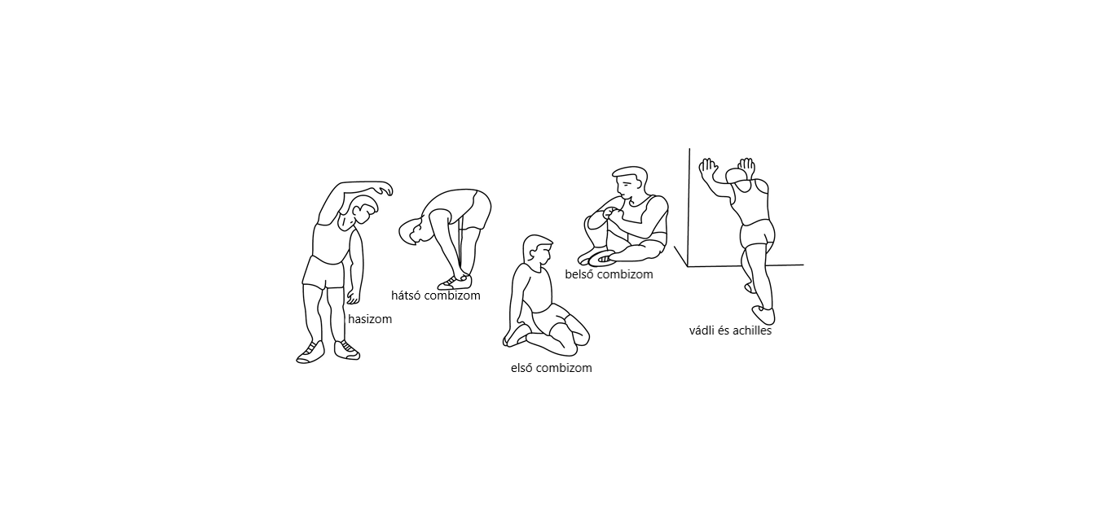

- Stepper használata
FONTOS: A teljes egyensúly és a szükséges helyzet elérése érdekében az edzés során ajánlott, hogy az első alkalommal edző személyek ezt az eszközt helyezzék el az ajtó között vagy egy etetőszék hátulján. Az ajtókeretet vagy a háttámlát fogva helyezze az egyik lábát a pedálra úgy, hogy az alsó helyzetben legyen. Ezután tegye a lábát a pedál közepére, és lépjen a lépcsőre. Helyezze a másik lábát a pedálra, és lassan kezdje el végrehajtani a lépéseket. Gyakoroljon lassan, amíg megszokja, és képes megőrizni az egyensúlyt.

1.lépés:
3
.
Cvičení

Álljon a léptető hátuljához. Helyezze a bal lábát a pedál közepére, és nyomja le, amennyire csak lehetséges.

2.lépés:
Tegye a jobb lábát a pedál közepére.

3.lépés:
Kezdje a gyakorlatot lassú ütemben, lassú és egyszerű mozdulatokkal, hogy elsajátítsa a léptető mozdulatait.
A pedál ellenállásának beállításához csavarja le a vezérlőfejet, helyezze az új helyzetbe és húzza meg újra. Megjegyzés: A gyakorlat célja a sima ritmikus lépések. Ne érintse meg a léptető keretet a pedálokkal.

3. Edzés

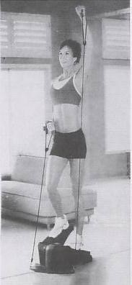
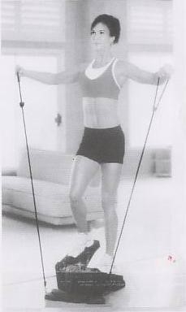
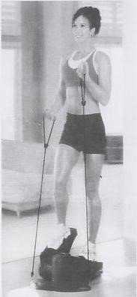
BICEPS edzés

Könnyű gyakorlatok a keringés javítása érdekében Vegye a kezébe a kábel fogantyúját.
Mindkét kezét a test mentén, Lassan kezdjen el mozogni, hogy megszokja. Hajlítsa meg a jobb könyökét, és emelje fel a vállát, menet közben. A kéz intenzitása a mellkasig, ezen a ponton növelni kell a megfelelő gyakorlatot, ha a vállát egyenesen tartja (a léptető pedálját magasabbra). A váll mozdulatai lefelé). Csak akkor hajtsa végre az indító lépést, ha a jobb keze kiinduló helyzetben van, és stabilan érzi magát a bal léptetővel. emelje a kezét a mellkasához.

Guggolás és váll gyakorlat
Segítenek a fenék, a derék formálásában és megerősítésében Vegyük a léptetőkötelek fogantyúit, tegyük a
kezek a test mentén, hajlítva kissé a könyökben
Hajlítsa a térdét és a derekát úgy, hogy a csuklója fel legyen.
Ne engedje, hogy a lépés (amikor a jobb láb egyenes) térdre érjen a lábujjak vonala mögött. emelje maga elé a testre merőlegesen Ismételje meg a gyakorlatot, ahányszor el tudja igazítani a jobb kezét. Ez alatt könnyedén ismételje meg, majd térjen vissza, és hajtsa végre a kinyújtott kezet
eredeti helyzetébe, és lazítson. Ismételje meg a gyakorlatot a csípőnél és emelje meg egyszerre. kinyújtott bal kézzel.

Kar gyakorlat
Fogja a léptető kábel fogantyúit,
A fejen át a test mentén emelve a hajlítsa könnyedén a könyöknél , formálja a vállakat és a lábakat. . Emelje meg a karokat a lépés során
A lépés során emelje fel a karjait úgy, hogy a karok oldalra nyúljanak vállmagasságban. megérintették a vállukat. Minden alkalommal, amikor a lépcső második lépése során végrehajt egy lépést, emelje mindkét kezét a másik oldalra, és engedje le a lassan megfeszített fejet. A második lépés végrehajtásakor engedje le kezét kiinduló helyzetbe. Gyakorolja a kezét a kiinduló helyzetbe. Ismételje meg a gyakorlatot. ismétlés.

DOVOZCE: ABISAL Sp. z o.o. DISTRIBUTOR pro ČZ: ABISTORE SPORT s.r.o. ul. Św. Elżbiety 6 Podebradova 111 41-905 Bytom 702 00 Ostrava Polska Česká Republika www.abisal.pl
www.hms-fitness.pl

Česká Republika
Kínaban gyártva

